**SISTEM PENDUKUNG KEPUTUSAN**

**PENILAIAN KARYAWAN TERBAIK PADA APOTEK ANNISA 22 MENGGUNAKAN METODE PROFILE MATCHING DAN FUZZY**

**PROPOSAL TUGAS AKHIR**



Oleh

**ERWANDA LUBIS ANDIEN FIRMANSYAH**

**NIM E31192391**

**PROGRAM STUDI MANAJEMEN INFORMATIKA**

**JURUSAN TEKNOLOGI INFORMASI**

**POLITEKNIK NEGERI JEMBER**

**2021**

**SISTEM PENDUKUNG KEPUTUSAN**

**PENILAIAN KARYAWAN TERBAIK PADA APOTEK ANNISA 22 MENGGUNAKAN METODE PROFILE MATCHING DAN FUZZY**

**PROPOSAL TUGAS AKHIR**



Sebagai salah satu syarat meperoleh gelar Ahli Madya Komputer (A.Md.Kom) Program Studi Manajemen Informatika

Jurusan Teknologi Informasi

# HALAMAN JUDUL

Oleh

**ERWANDA LUBIS ANDIEN FIRMANSYAH**

**NIM E31192391**

**PROGRAM STUDI MANAJEMEN INFORMATIKA**

**JURUSAN TEKNOLOGI INFORMASI**

**POLITEKNIK NEGERI JEMBER**

**2021**

**KEMENTERIAN PENDIDIKAN, KEBUDAYAAN, RISET DAN TEKNOLOGI**

POLITEKNIK NEGERI JEMBER

JURUSAN TEKNOLOGI INFORMASI

HALAMAN PENGESAHAN **PROPOSAL**

Sistem Pendukung Keputusan Penilaian Karyawan Terbaik Apotek Annisa 22 Menggunakan Metode Profile Matching dan Fuzzy

1. Judul :
2. Identitas Pelaksanan :
   1. Nama : Erwanda Lubis Andien Firmansyah
   2. NIM : E31192391
   3. Jurusan/Program Studi : Teknologi Informasi/Manajemen Informatika
3. Lokasi : Politeknik Negeri Jember
4. Identitas Dosen Pembimbing :
   1. Nama : Syamsul Arifin S.Kom, M.Kom
   2. NIP : 19810615 200604 1 002
   3. Jurusan/Program Studi : Teknologi Informasi/Manajemen Informatika
5. Lama Kegiatan : 7 bulan

Jember, 4 Agustus 2021

Pelaksana,

Erwanda Lubis Andien Firmansyah

NIM E31192391

Menyetujui,

Dosen Pembimbing

Syamsul Arifin, S.Kom, M.Cs

NIP. 19810615 200604 1 002

Mengetahui,

Ketua Program Studi Manajemen Informatika

Ika Widiastuti, S.ST, MT

NIP. 19780819 200501 2 001

# DAFTAR ISI

HALAMAN JUDUL ii

HALAMAN PENGESAHAN iii

DAFTAR ISI iv

DAFTAR GAMBAR vi

DAFTAR TABLE vii

BAB I. PENDAHULUAN 1

1.1 Latar Belakang 1

1.2 Rumusan Masalah 2

1.3 Batasan Masalah 2

1.4 Tujuan 2

1.5 Manfaat 3

BAB II. TINJAUAN PUSTAKA 4

2.1 Penelitian Terdahulu 4

2.2 Pengertian Sistem Pendukung Keputusan 4

2.3 Pengertian Metode Profile Matching 5

2.4 Pengertian Logika Fuzzy 7

2.4.1 Himpunan Fuzzy 7

2.4.2 Fungsi Keanggotaan 8

2.4.3 Sistem Interferensi 9

2.4.4 Pendekatan Fuzzy dengan Profile Matching 10

2.5 Pengertian Website 11

2.6 Pengertian Karyawan 11

*2.7* *State Of Art* 12

BAB III. METODOLOGI 13

3.1 Waktu dan Tempat 13

3.2 Alat dan Bahan 13

3.2.1 Alat 13

3.2.2 Bahan 14

3.3 Metode Pengumpulan Data 14

3.3.1 Studi Literatur 14

3.3.2 Wawancara 14

3.4 Metode Pelaksanaan 15

3.4.1 Requirement Definition 15

3.4.2 System and Software Design 15

3.4.3 Implementation and unit testing 15

3.4.4 Integration System Testing 16

3.4.5 Operation and Maintenence 16

3.5 Perancangan Sistem 16

3.5.1 Flow Chart 16

3.5.2 Desain Mock Up 18

DAFTAR PUSTAKA 21

# DAFTAR GAMBAR

Gambar 1 - 2.1 flowchart profile matching 7

Gambar 2 - 2.2 Representasi linier turun 8

Gambar 3 - 2.3 representasi linier naik 9

Gambar 4 - 2.4 representasi kurva segitiga 9

Gambar 5 - 2.5 metode Tsukamoto 10

Gambar 6 - 3.1 metode waterfall 15

Gambar 7 - 3.2 Desain Tampilan Login 18

Gambar 8 - 3.3 Desain Tampilan Admin 18

Gambar 9 - 3.4 Desain Tampilan Dasboard Admin 19

Gambar 10 - 3.5 Desain Tampilan Penilaian 19

Gambar 11 - 3.6 Desain Tampilan Form Penilaian 20

Gambar 12 - 3.7 Desain Tampilan Hasil Penilan 20

# DAFTAR TABLE

Tabel 1 - 3.1 jadwal pelaksanaan penelitian 13

Tabel 2 - 3.2 Flowchart 17

# BAB I. PENDAHULUAN

## Latar Belakang

Karyawan merupakan bagian penting dari sebuah perusahaan dan juga instansi, yang termasuk kedalam struktur organisasi perusahaan maupun instansi tersebut. Peran karyawan adalah membatu berjalannya sebuah persahaan dan bertanggung jawab atas hasil produksi yang baik menurut perusahaan atau instansi tersebut. Selain itu perusahaan wajib memberikan imbalan atas kinerja dan dedikasi seorang karyawan yang bekerja pada perusahaan tersebut berupa upah. Upah yang diberikan tidak jarang menyesuaikan dengan kinerja dan dedikasi dari keryawan tersebut. Sehingga upah yang diberikan oleh perusahaan sering kali berbeda.

Dibutuhkannya seorang karyawan yang memiliki SDM dan kinerja yang baik bukan tanpa alasan. Sebuah kinerja karyawan merupakan aspek yang sangat berpengaruh terhadap berjalan dan produktivitas sebuah perusahaan. Berkembeang atau tidak sebuah perusahaan tergantung pada kinerja karyawan, jika semua karyawan memiliki kinerja yang baik, maka hal tersebut dapat membantu dalam perkembangan perusahaan tersebut. Dan sebaliknya jika sebuah perusaan memiliki karyawan yang kinerjanya tidak bagus maka perusaaan tersebut sangat berpotensi mundur atau bahkan tidak berjalan.

Dalam kemajuannya, untuk menciptakan sebuah kinerja karyawan yang baik dapat didukung dengan perkembangan teknologi saat ini. Dari beberapa perusahaan memiliki cara tersendiri untuk meningkatkan kinerja karyawan. Salah satunya adalah dengan memberikan penilaian setiap bulannya. Namun sayangnya penilaian tersebut sering dilakukan secara manual sehingga taidak menutup kemungkinan dalam subjektifitas penilaian tersebut. Untuk meminimalisir masalah tersebut perlu adanya sebuah sitem yang baik untuk menunjang penilaian karyawan. Salah satu contohnya adalah dengan membangun sebuah Sistem Pendukung Keputusan (SPK) dengan metode yang cocok dalam melakukan penilaian terhadap karyawan.

## Rumusan Masalah

Berdasarkan latar belakang yang telah diuraikan diatas dapat diperoleh beberapa rumusan masalah sebagai berikut :

1. Bagaimana merancang dan membangun Sitem Pendukung Keputusan Penilaian Karyawan pada apotek Annisa 22
2. Bagaimana mengimplementasikan Sitem Pendukung Keputusan Penilaian karyawan menggunakan bahasa pemrograman PHP dan basis data MySQL

## Batasan Masalah

* + 1. Sistem ini dirancang untuk dapat digunakan pada Apotek Annisa 22
    2. Merupakan sebuah Sistem Pendukung Keputusan (DSS)
    3. Sistem dikembangkan dengan berbasis WEB
    4. Menggunakan bahasa pemrograman PHP, dan MySql sebagai DBMS

## Tujuan

Adapun tujuan yang ingin dicapai dalam penelitian ini adalah :

* + 1. Merancang dan membangun Sistem Pendukung Keputusan Penilaian Karyawan pada apotek Annisa 22
    2. Mengimplementasikan Sistem Pendukung Keputusan Penilaian Karyawan menggunakan bahasa Pemrograman PHP dan basis data MySql

## Manfaat

Manfaat dari penelitian yang dilakukan adalah sebagai berikut :

* + 1. Manfaat bagi peneliti yaitu mengetahui penerapan profile matching dan fuzzy dalam sistem pendukung keputusan penilaian karyawan.
    2. Manfaat bagi Apotek Aniisa 22 yaitu dapat membantu proses penilaian karyawan terbaik secara objektif dan meningkatkan mutu dan semangat karyawan.

# BAB II. TINJAUAN PUSTAKA

## Penelitian Terdahulu

Pada penelitian terdahulu mengenai pendekatan logika fuzzy untuk penghitungan profile matching dalam menentukan kelayakan proposal di Fakultas sains dan Teknologi UIN Sunan Gunung Djati Bandung menyebutkan behwa perhitungan menggunakan profile matching menghasilkan perhitungan yang tegas dan dapat dikatakan kurang bijak, sehinga menyimpulkan bahwa perhitungan menggunakan logika fuzzy menghasilkan keputusan yang lebih bijak.

## Pengertian Sistem Pendukung Keputusan

Sistem Pendukung Keputusan adalah sebuah sistem informasi berbasis komputer yang melakukan pendekatan untuk menghasilkan berbagai alternatif keputusan untuk membantu pihak tertentu dalam menangani permasalahan dengan menggunakan data dan model.(Nency Nur Jannah, 2015) dengan kata lain,Sistem Pendukung Keputusan (Decision Support System) merupakan sebuah istilah yang mengacu pada sistem yang meanfaatkan dukungan komputer dalam proses pengambilan sebuah keputusan.

Adapun karateristik dari Sistem Pendukung Keputusan sebagai berikut:

1. Mendukung proses pengambilan keputusan untuk permasalahan yang tersrruktur, semi terstruktur dan tidak terstruktur
2. Manusia tetap menajdi peran untama untuk mengontrol dari sistem tersebut
3. Membutuhkan data sebagai penunjang dan acuan untuk menjalankan sistem

## Pengertian Metode Profile Matching

Salah satu metode yang digunakan untuk menentukan kelayakan adalah profile matching, “Secara garis besar, proses profile matching merupakan sebuah proses untuk membandingkan antara kompetensi individu kedalam kompetensi jabatan, sehingga dapat diketahui perbedaan kompetensinya(disebut juga *gap*), semakin kecil nilai *gap* yang dihasilkan maka bobot nilainya semakin besar yang berarti memiliki peluang lebih besar untuk menempati posisi tersebut” (Andreas Handojo, 2003)

Adapun beberapa proses dalam perhitungan metode profile matching, yaitu :

* + 1. Penentuan variable dan aspek-aspek yang dibutuhkan dalam penilaian, kemudian dilanjutkan dengan pendefinisian nilai ideal yang ditetapkan untuk setiap variable, setelah itu dilakukan pemetaan *gap*. *Gap* merupakan selisih setiap nilai data testing terhadap nilai ideal masing-masing variable tersebut. (Gap = nilai minimal – nilai data test)
    2. Kemudian pengkonversian nilai *gap* yang dihasilkan kedalam sebuah nilai yang disebut bobot. Nilai bobot diambil dari tabel nilai gap ke bobot dengan nilai bobot yang sesuai. Bobot dari setiap variable akan dikelimpokkan menjadi *Core Factor* (CF) yaitu merupakan kriteria yang paling dibuthkan dalam penilaian dan juaga *Secondary Factor* (CF) adalah merupakan kriteria pendukung selain yang ada pada *Core Factor.* Lalu pengelompokan tersebut dihitung dengan rumus berikut

Nilai rata-rata *Core Factor*

$$NCF=\frac{\sum{NC}}{\sum{IC}}$$

Keterangan :

NCF :Nilai rata-rata *Core Factor*

NC :Jumlah total nilai *Core Factor*

IC :Jumlah item *Core Factor*

Nilai *Secondary Factor*

$$NCF=\frac{\sum{NS}}{\sum{IS}}$$

Keterangan :

NSF :Nilai rata-rata *Secondary Factor*

NS :Jumlah total nilai *Secondary Factor*

IS :Jumlah item *Secondary Factor*

Dan tahap akhir dari metode ini adalah proses akumulasi nilai CF dengan SF berdasarkan nilai-nilai variable data.

Berikut merupakan *Flow Chart* dari proses diatas :

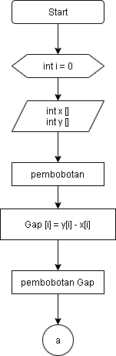

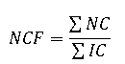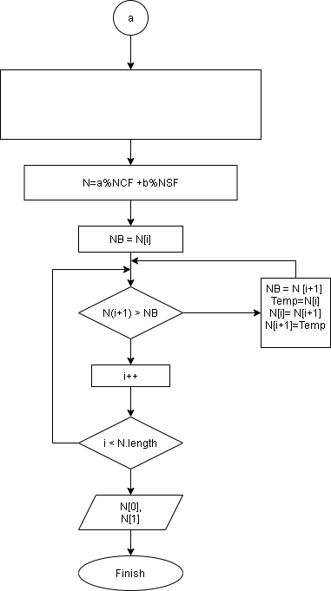

Gambar 1 - 2.1 flowchart profile matching

## Pengertian Logika Fuzzy

Dalam bahasa inggris, fuzzy memiliki arti kabur atau tidak jelas. Jadi logika fuzzy aalah logika yang kabur atau mengandung unsur ketidakpastian (Athia Salean, 2009)

### Himpunan Fuzzy

Pada dasarnya himpunan fuzzy merupakan gagasan untuk memperluas jangkauan fungsi karakteristik sedemikian sehingga fungsi tersebut akan mencakup bilangan real pada interval [0,1]. Nilai 0 menunjukkan salah, nilai 1 menunjukkan benar dan masih ada nilai-nilai yang terletak antara benar dan salah, sehingga dalam logika fuzzy besar dari kebenaran dan kesalahan suatu nilai tergantung pada bobot keanggotaan yang dimiliki. Logika fuzzy sendiri memiliki beberapa keunggulan, diantaranya adalah dapat metolelir data-data yang kurang tepat, sangat fleksibel dan mudah untuk difahami namun untuk logika fazyy juga memiliki kekurangan yaitu kurangnya literatur yang ada

### Fungsi Keanggotaan

Ebuah kurva menunjukkan pemetaan titik input kedalam nilai keanggotaannya dimana ineterval yang dimiliki adalah 0 sampai 1

Representasi Linier:

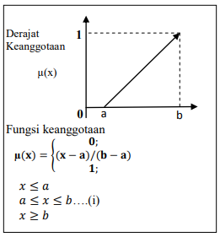

Gambar 2 - 2.2 Representasi linier turun

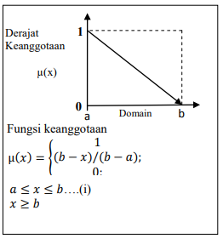

Gambar 3 - 2.3 representasi linier naik

Representasi kurva segitiga

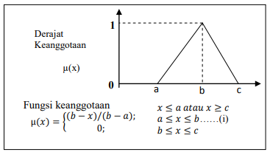

Gambar 4 - 2.4 representasi kurva segitiga

### Sistem Interferensi

Metode penalaran monoton

merupakan sebuah teknik dasar dalam pengimplementasian logika fuzzy. Jika 2 daerah direalisasikan, maka sistem fuzzy dapat berjalan tanpa harus melalui komposisi dan dekomposisi. Sehingga nilai oputput dapat diestimasikan secara langsung melalui derajat keanggotaan yang berhubungan dengan antaesnendennya

Metode tsukamoto

Pada metode tsukamoto ini memiliki setiap konsekuen pada aturan yang berbentuk *if – then* harus dipresentasikan dengan suatu himpunan fuzzy dengan fungsi keanggotaan yang monoton. Sebagai hasilnya, output dari referensi masing-masing aturan diberikan secara tegas berdasarkan α-predikat. Hasil akhirnya diperoleh dengan menggunakan rata-rata bobot.

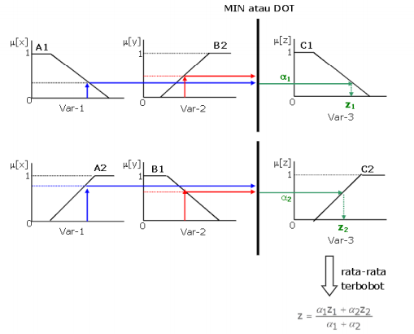

Gambar 5 - 2.5 metode Tsukamoto

### Pendekatan Fuzzy dengan Profile Matching

Pendekatan Fuzzy Logic pada Profile Matching pada penelitian ini untuk menghindari nilai akhir yang berupa himpunan tegas, dan menangani masalah ketika muncul data test dalam jumlah banyak, dimana terdapat nilai-nilai yang hampir sama, pendekatan Fuzzy akan menampilkan himpunan nilai akhir yang bijak karena berdasar pada simulasi keputusan yang paling ideal berdasarkan rules dan bersifat matematis (Fitriani, 2016)

Dalam pendekatan ini diawalai dengan mennetukan variabele data dan aspek-aspek yang dibutuhkan dalam penilaian tersebut, kemudian dilanjutkan dengan pendefinisian nilai ideal untuk menentukan gap. Kemudian nilai gap dikonversikan ke nilai bobot, nilai bobot diambil dari tabel bobot sesuai dengan gap yang dimiliki. Setelah ditemukan nilai bobot dilanjutkan dengan proses logika fuzzy yang diawali dengan fuzzyfikasi, dimana nilai dari setiap kriteria dimasukkan pada fungsi derajat keanggotaan tinggi dengan persamaan = (b-x)/(b-a) dan fungsi derajat keanggotaan rendah pada persamaan (x-a)/(b-a), kemudian memasiki fungsi inferensi MIN yaitu mengambil nilai minimum dari input berdasarkan rules yang terbentuk. Lalu berdasarkan pada fungsi keanggotaan dan menggunakan hasil dari proses inferensi MIN dicari nilai zn = b – α-predikat (b-a). Kemudian tahap terahir yaitu defuzzyfikasi, dimana proses konversi dari fuzzy output menjadi crisp output dengan menghitung rata-rata terbobot dari semua nilai z yang dihasilkan dengan persamaan ((α-predikat 1*z1)+...+( α-predikat n*zn))/(a-predikat1+...+a-predikat) (Jumaidi, 2015).

## Pengertian Website

Website merupakan kumpulan halaman-halaman yang berisi informasi yang disimpan di internet yang bisa diakses atau dilihat nelalui jaringan internet pada perangkat-perangkat yang bisa mengakses internet itu sendiri seperti komputer. Definisi kata WEB sebenarnya penyederhanaan dari sebuah istilah Wrold Wide Web yang merupakan bagian dari teknologi internet (Rulia Puji Hastanti, 2015)

## Pengertian Karyawan

Dengan bahasa yang lebih ringkas karyawan atau sumberdaya manusia (SDM) itu, di satu sisi berfungsi sebagai sumberdaya organisasi disamping sumberdaya-sumberdaya organisasi lainnya [uang (money), mesin (mechine), bahan baku (material), dan metode (method)] dengan kemampuannya yang leading (berada dimuka) untuk berperan melaksanakan fungsi manajerial (menggerakan) sumberdaya-sumberdaya organisasi lainnya (uang, mesin, bahan baku, dan metode). (Prof. Dr. H. M. Ma’ruf Abdullah, SH. MM., 2014:7)

## *State Of Art*

|  |  |  |  |
| --- | --- | --- | --- |
| **No** | **Peneliti** | **Judul** | **Hasil** |
| **1** | Heru Purwanto | Penerapan Metode Profile Matching dalam Sistem Pendukung Keputusan Penilaian Kinerja Karyawan pada PT. Hyundai Mobil Indonesia Cabang Kalimalang | Peneliti hanya menggunakan metode profile matching |
| **2** | Fitriani, Slamin, Nelly Oktavia Adiwijaya. 2016 | Implementasi Logika Fuzzy dan Profile Matching pada Sistem Pendukung Keputusan Seleksi Penerimaan Pengajar | Kriteria dan nilai ideal bernilai tetap / tidak bisa diubah |

# BAB III. METODOLOGI

## Waktu dan Tempat

Penelitian akan dilaksanakan selama 7 bulan dimulai dari bulan Agustus tahun 2021 hingga Februari tahun 2022. berikut Jadawal pelaksanaan penelitian akan mengacu pada tabel:

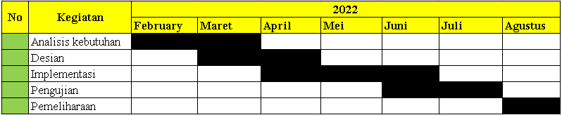

Tabel 1 - 3.1 jadwal pelaksanaan penelitian

## Alat dan Bahan

### Alat

Adapun beberapa alat yang akan digunakan dalam penelitian ini adalah :

1. Perangkat Keras (*Hardware*)
   1. Laptop Asus VivobBook X407UAR
   2. Processor
   3. RAM 4gb DDR4
   4. HDD 1Tera
   5. Mouse
   6. Keyboard eksternal
2. Perangkat Lunak (*SoftWare*)
   1. Sistem Operasi Windows 10
   2. Sublime
   3. XAMPP
   4. Figma
   5. Googlo Chrome
   6. Microsoft Office
   7. FrameWork CodeIgnitor

### Bahan

Bahan dari penelitian Sistem Pendukung Keputusan Penilaian Karyawan pada Apotek Annisa 22 Menggunakan Metode Profile Matching dan Fuzzy ini adalah dari beberapa referensi baik e-book maupun artikel yang dapat mendukung penelitian. Sebagai contohnya kita mengambil dari penelitian sebelumnya yang memiliki metode yang memiliki kesamaan.

## Metode Pengumpulan Data

### Studi Literatur

Dalam penelitian, studi literatur sangat dibutuhkan untuk menunjang berhasilnya penelitian tersebut. Studi literatur pada penelitian kali ini mengandalkan referensi penelitian sebelumnya yang mendukung penelitian ini, seperti jurnal, artikel, buku dan lain-lain.

### Wawancara

Pada penelitian ini, wawancara dilakukan untuk menggali informasi dari seorang sumber yang berwenang untuk memberikan informasi. Pada intinya wawancara ini dilakukan untuk mencari tahu masalah yang dihadapi dalam melakukan proses tersebut sebelumnya. Selain itu dalam wawancara ini juga memperdalam mengenai kriteria penilaian yang ada pada apotek tersebut dan tujuannya adalah untuk mengetahui data kriteria tersebut secara akurat, sehingga diharapkan nantinya sistem pendukung keputusan ini dapat diterapkan pada apotek tersebut dengan baik dan sesuai.

## Metode Pelaksanaan

Untuk mempermudah sebuah penelitian dibutuhkan sebuah metode yang dapat menjadi acuan dalam melakukan tahapan-tahapan setiap kegiatan. Dalam penelitian kali ini menggunakan metode waterfall. Waterfall merupakan sebuah metode yang umum digunakan dalam sebuah penelitian. Metode ini memiliki alur yang sangat simple dan mudah difahami. Adapun tahapan-tahapan dari metode waterfall adalah sebagai berikut:

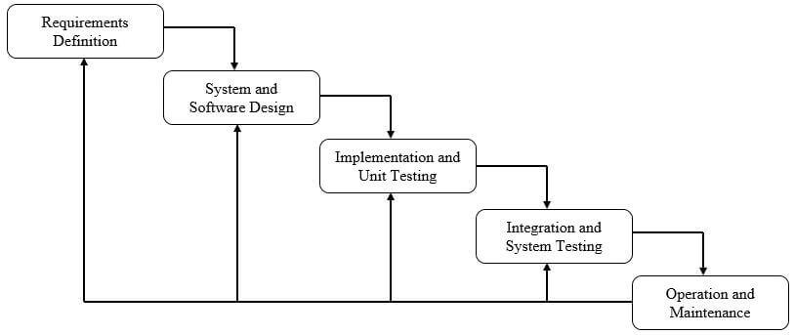

Gambar 6 - 3.1 metode waterfall

### Requirement Definition

Requirement Definition merupakan tahapan awal dalam waterfall. Tahapan ini berisi pengumpulan data kebutuhan fungsional yang menjadi kebutuhan dalam system yang dikembangkan.

### System and Software Design

Pada tahapan System and Software Design adalah perancangan desain system yang akan dikembangkan. Desain tersebut meliputi usecase diagram, usecase scenario, activity diagram dan lain-lain.

### Implementation and unit testing

Tahap implementasi merupakan sebuah tahap yang membutuhkan waktu cukup lama. Tahapan ini berupa penulisan kode program dan pembuatan basis data. Dalam penelitian ini menggunakan basaha pemrograman PHP, untuk penulisan kode program dilakukan menggunakan sublime text sedangkan untuk pembuatan database menggunakan DBMS MySql.

### Integration System Testing

Integration system testing merupakan tahap untuk menguji apakah system sudah berjalan dengan baik dan sesuai dengan yang diharapkan. Untuk mengetahui adanya kesalahan dan juga kekurangan sistem. Ada sebuah metode dalam testing, yaitu Blackbox Testing. Metode Blackbox Testing adalah seebuah metode yang dipakai untuk menguji sebuah software tanpa harus memperhatikan detai software (Fadhila Cahya Ningrum, 2019)

### Operation and Maintenence

Maintenence merupakan pengecekan berkala sebuah sistem yang telah diimplementasikan untuk memastikan sitsem dapat berjalan dengan baik dan perbaikan jika ada masalah yang terjadi

## Perancangan Sistem

Pada tahapan perancangan sistem dilakukan perancangan yang nantinya dapat membantu dalam membangun sistem dalam penelitian ini. Untuk desain sistem yang digunakan dalam penelitian kali ini adalah sebagai berikiut:

### Flow Chart

Flowchart merupakan diagram alur yang menjelaskan tentang alur program yang dibangun. Dari flowchart tersebut diharapkan user dapat dengan mudah memahami alur dari sistem.

Admin

Leader

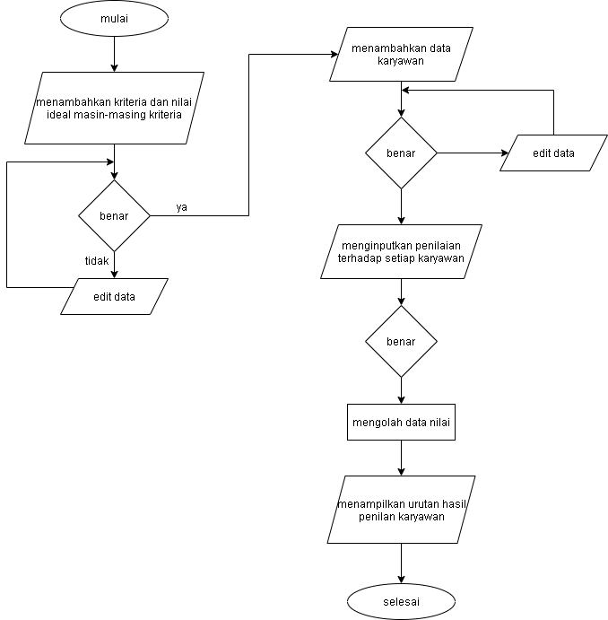

tidak

ya

tidak

ya

Tabel 2 - 3.2 Flowchart

Dari tabel flowghart diatas dapat dijelaskan bahwa seorang admin dapat menambahkan kriteria yang dibutuhkan dalam peneliitian, selain itu juga dapat menambahkan nilai ideal dari kriteria tersebut. Sedagkan untuk seorang leader dapat menambahkan data karyawan dan melakukan penilaian pada karyawan tersebut. Kemudian data yang telah diinputkan oleh leader akan diproses oleh sistem menggunakan metode profile matcging kemudian diteruskan dengan fuzzy. Setelah dilakukan premrosesan oleh sistem kemudian sitem menampilkan hasil pengolahan berupa urutan karyawaan berdasarkan nilai akhir.

### Desain Mock Up

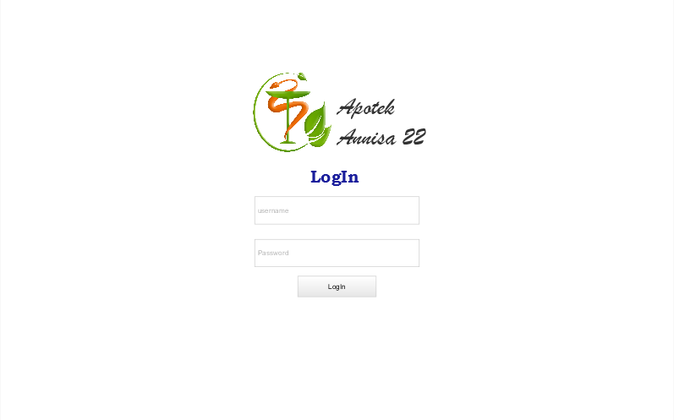

Gambar 7 - 3.2 Desain Tampilan Login



Gambar 8 - 3.3 Desain Tampilan Admin

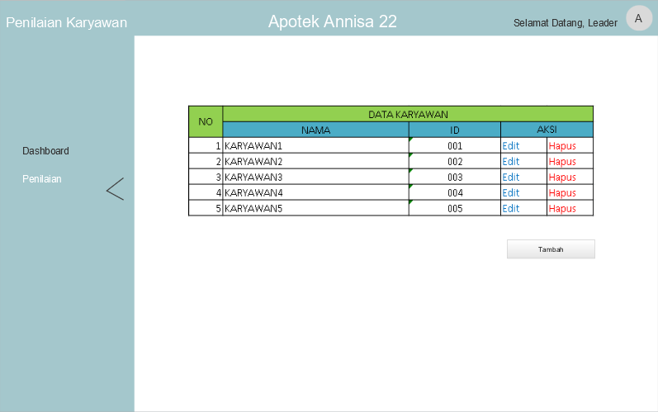

Gambar 9 - 3.4 Desain Tampilan Dasboard Admin

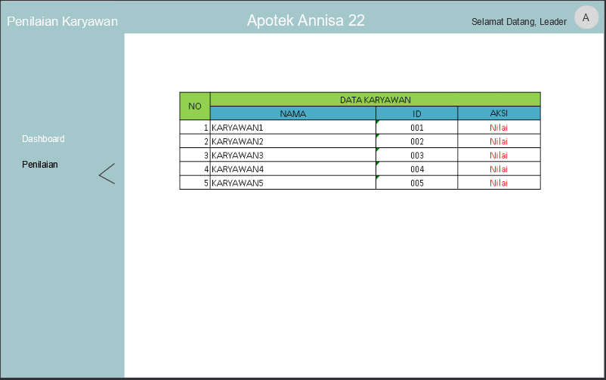

Gambar 10 - 3.5 Desain Tampilan Penilaian

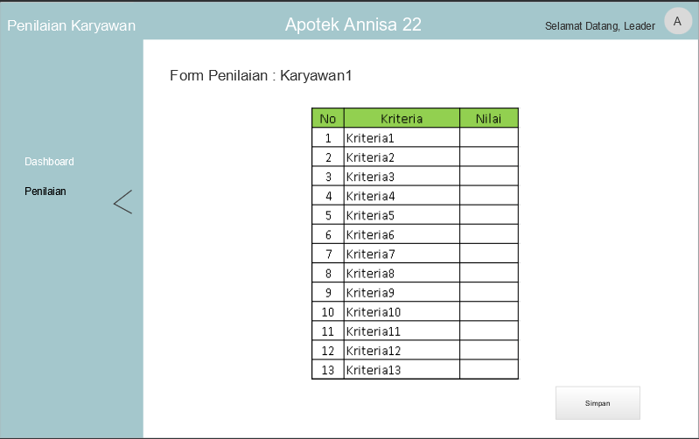

Gambar 11 - 3.6 Desain Tampilan Form Penilaian

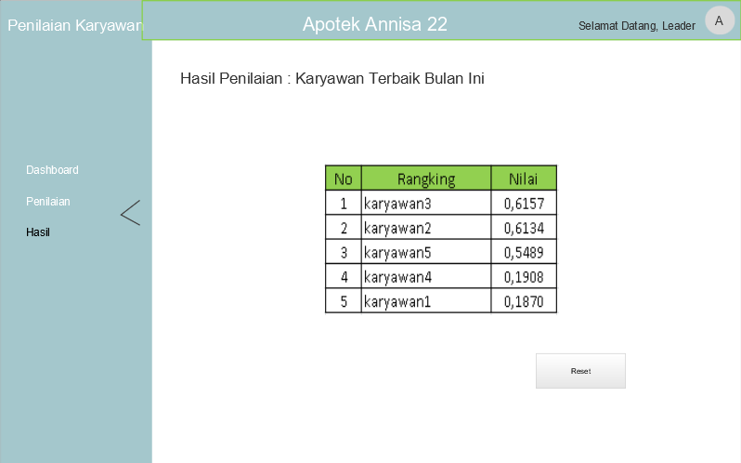

Gambar 12 - 3.7 Desain Tampilan Hasil Penilan

# DAFTAR PUSTAKA

Andreas Handojo, D. H. (2003). Pembuatan Aplikasi Sistem Pendukung Keutusan untuk Proses Kenaikan Jabatan dan Perencanaan Karir pada PT. X. jurnal informatika

Athia Saelan, (2009). Logika Fuzzy. Makalah IF2091 Struktur Diskrit

Jumaidi, Cecep Nuralam, Ichsan Taufik. “Pendekatan Logika Fuzzy untuk Perhitungan Gap pada Metode Profile MAtching dalam Menentukan Kelayakan Ptoposal.” Seminar Nasional Sains dan Teknologi. Bandung: Jurusan Teknik Informatikan Fakultas Sains dan Teknologi UIN Sunan Gunung Djati Bandung, 2015

Fitriani, Slamin, Nelly Oktavia Adiwijaya. “Implementasi Logika Fuzzy dan Profile Matching pada Sistem Pendukung Keputusan Seleksi Penerimaan Pengajar”. Jurnal Ilmiah Unej. 2016

Prof. Dr. H. M. Ma’ruf Abdullah, SH. MM. “Manajemen danEvaluasi Kinerja Karyawan”. Perpustakaan Nasional RI: Katalog Dalam Terbitan (KDT). 2014

Fadhila Cahya Ningrum, Dandi Suherman, Sita Aryanti, Handika Angga Prasetya, Aries saifudin, Pengujian Black Box pada Aplikasi Sistem Seleksi Sales Terbaik menggunakan Teknik Equivalence Partitions, 2019

Nency Nurjannah, Zainal Arifin, Dyna Marisa Khairina. “SISTEM PENDUKUNG KEPUTUSAN PEMBELIAN SEPEDA MOTOR DENGAN METODE WEIGHTED PRODUCT” Jurnal Informatika Mulawarman. 2015